Кузнецов Михаил Пи19-4

**Задача 3.**

А) Исследовать зависимость цены квартиры (в тыс. у.е.) в г. Москве от общей площади (м2). Выборка сделана таким образом, чтобы учесть элитное, среднее и рядовое жилье. Именно в силу данного разнообразия следует ожидать наличия свойства гетероскедастичности.

Б) Построите 95%-й доверительный интервал для коэффициентов модели.

В) Проверьте значимость модели регрессии в целом и каждого коэффициента модели по отдельности.

Г) Сделайте выводы о качестве модели.

Д) Проверьте выполнение предпосылки о гомоскедастичности с помощью:

- теста Гольдфельда-Квандта;

- теста Бройша-Пагана.

Е) Проверьте выполнение предпосылки об отсутствии автокорреляции остатков с помощью:

- теста Дарбина-Уотсона;

- теста Бройша-Годфри.

Ж) При обнаружении проблем автокорреляции и(или) гетероскедастичности – предложить пути их устранения.

З) Построить новые модели, в которых будут выполняться условия гомоскедастичности и отсутствия автокорреляции.

Файл с исходными данными задачи – task3.txt.

Данные

Корреляционная матрица

Связь достаточно сильная, так как коэффициент = 0.8240

Диаграмма рассеяния

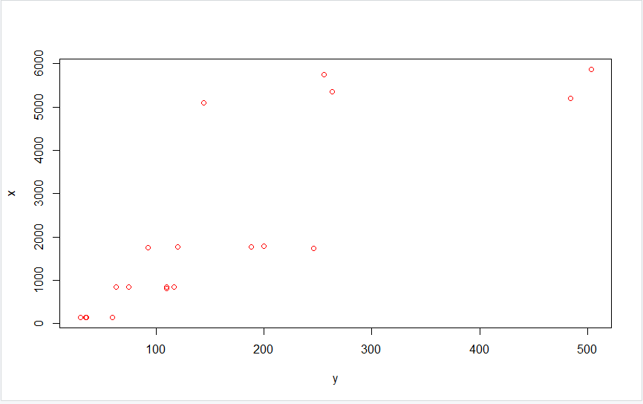

Доверительный интервал

Проверка на значимость модели в целом и каждого коэффициента по отдельности



|  |  |  |
| --- | --- | --- |
| Коэффициент | Значение | Вывод |
| R^2 | 0.6790325 < 0.8 | Модель приемлема (R не очень близка к 1) |
| R^2 скорректированный | 0.661201 | Модель приемлема (R не очень близка к 1) |
| Стандартная ошибка Se | 1227.757 | Сильная ошибка, достаточно плохо |
| Ошибка аппроксимации | 662.0046 | Качество среднее |
| F-статистика | 1271.553 |  |
| P-value | 2.2e-16 |  |

Модель приемлема и достаточно среднего качества

Проверка на выполнение предпосылки о гетероскедастичности

Тест Гольдфельда-Квандта

GQ < Fтаб – Гомоскедастичность – H0

GQ > Fтаб – Гетероскедастичность – H1

p-value = 7.353e-05 < (0.1; 0.05; 0.01), -> h1: присутствует проблема гетероскедастичности

Тест Бройша-Пагана (Тест Уайта).

Гомоскедастичность – H0

Гетероскедастичность – H1

p-value = 0.3896 > (0.1; 0.05; 0.01), -> h0: отсутствует проблема гетероскедастичности

В данном случае тест GQ показал, что проблема гетероскедастичности присутствует, в то же время, как BP показал на ее отсутствие

Соответственно, проблема гетероскедастичности существует

Проверка предпосылки об отсутствии автокорреляции

Тест Дарбина-Уотсона

H0: нет автокорреляции

H1: есть автокорреляция 1-го порядка

DW = 2.251, p-value = 0.6685

DW не стремится к 0, что говорит об отсутствии положительной автокорреляции

p-value = 0.6685 > (0.01, 0.05, 0.1) -> h0: принимаем гипотезу об отсутствии автокорреляции, отвергаем гипотезу о существовании автокорреляции

Тест Бройша-Годфри

H0: нет автокорреляции

H1: есть автокорреляция n порядка

Не требует нормальности остатков,

pv = 0.4685 -07 > (0.01, 0.05, 0.1) -> H0 принимается, автокорреляция 1 порядка отсутствует

pv = 0.4445 > (0.01, 0.05, 0.1) -> H0 принимается, автокорреляция 2 порядка отсутствует

pv = 0.3184 > (0.01, 0.05, 0.1) -> H0 принимается, автокорреляция 3 порядка отсутствует

На основании приведенных выше BG и DW тестов сделаем вывод о том, что автокорреляция отсутствует

Устраняем гетероскедастичность

В модели имеется проблема гетероскедастичности, автокорреляции нет

Используем способ “Доступный взвешенный метод наименьших квадратов”

Получаем новую модель

Проверка на выполнение предпосылки о гетероскедастичности в новой модели

Тест Гольдфельда-Квандта

GQ < Fтаб – Гомоскедастичность – H0

GQ > Fтаб – Гетероскедастичность – H1

p-value = 0.9121 > (0.1; 0.05; 0.01)-> h0 принимается, отсутствует проблема гетероскедастичности

Тест Бройша-Пагана (Тест Уайта).

Гомоскедастичность – H0

Гетероскедастичность – H1

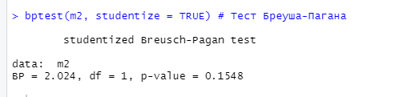

p-value = 0.1548 > (0.1; 0.05; 0.01), -> h0: отсутствует проблема гетероскедастичности

В данном случае тест GQ, BP показал, что проблема гетероскедастичности в новой модели отсутствует.